Berufsfachschule Basel
Search results for "Englische Bücher"

 | Author / Title | Place, Editor, Year | Medientyp | Call number / Availability
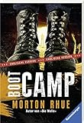 | Rhue, Morton 1950-  Boot camp | [Ravensburg] : Ravensburger Buchverl., 2007 | Englische Belletristik | RHUE  available

